Jonizējošā starojuma avotu lietotāju (operatoru) statistika uz 01.01.2024.
Darbības ar jonizējošā starojuma avotiem (radioaktīvo vielu saturošiem un nesaturošiem) tiek veiktas dažādās jomās. No kopējā lietotāju skaita (974) lielākā daļa veic darbības zobārstniecībā (665) un medicīnā (97). Apkopota statistika par lietotāju skaitu dažādās medicīniskās apstarošanas jomās. Tāpat redzamas radioaktīvo avotu lietotāju (28) darbības jomas. Ar 2021. gada februāri ieviests jauns darbību veids, kuru veikšanai nav nepieciešams saņemt reģistrācijas apliecību vai licenci – paziņojamās darbības. Kopējais operatoru skaits pēdējo trīs gadu laikā ir samazinājies gandrīz par 100 sakarā ar to, ka, beidzoties 2012., 2013. un 2014. gadā izsniegtajām speciālajām atļaujām (licencēm), kas bija derīgas 10 gadus, glabāšanā esošās iekārtas tikai paziņo, bet nav jāsaņem reģistrācijas apliecība. Lielākoties tie ir operatori zobārstniecībā.

I Operatoru skaits dažādās jomās, kopā 974 (no tiem 68% jeb 665 zobārstniecības jomā)
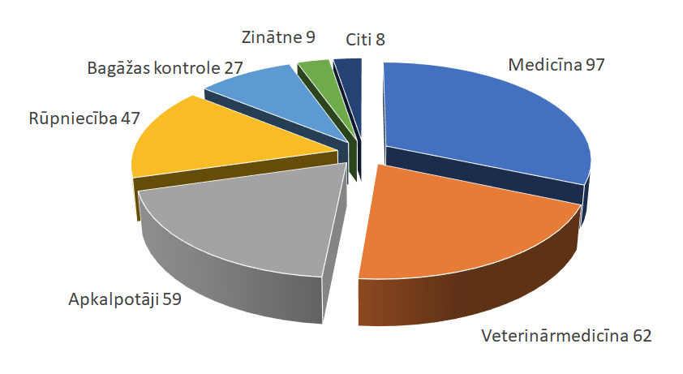

II Operatoru skaits medicīniskās apstarošanas jomā, kopā 97 (viens operators var darboties vairākās jomās)
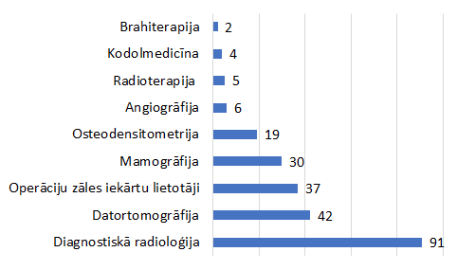

III Operatoru skaits, kas veic darbības ar radioaktīviem avotiem, kopā 28
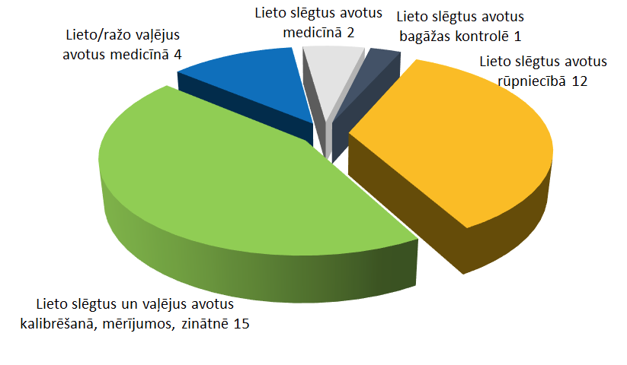
IV Paziņotās darbības ar jonizējošā starojuma avotiem
Ar 2021. gada februāri ieviests jauns darbību veids – paziņojamās darbības, kuru veikšanai nav nepieciešams saņemt reģistrācijas apliecību vai licenci, piemēram, rentgeniekārtu glabāšana pēc to iegādes, analītisko rentgeniekārtu lietošana.
Kopumā ir 79 uzņēmumi, kuri veic paziņotās darbības ar jonizējošā starojuma avotiem. No tiem 2022.gadā 6 un 2023.gadā 5 ir jauni uzņēmumi, kas veic tikai paziņotās darbības, savukārt pārējie ir operatori, kuriem ir vai iepriekš bijusi licence vai reģistrācijas apliecība arī citu darbību veikšanai.

